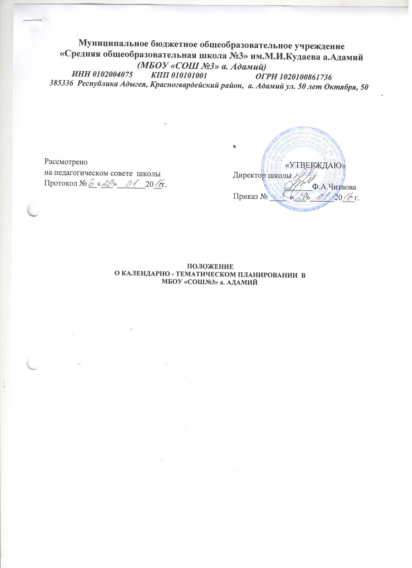

Календарно – тематическое планирование – документ, регламентирующий деятельность учителя по выполнению учебной программы по предмету.
1. Общие положения
1.1. Календарно – тематическое планирование (далее КТП) - является обязательным документом учителя – предметника, руководителя кружка, элективного предмета, курса, спортивной секции, факультатива, групповых и индивидуальных занятий с учащимися.
1.2. Календарно – тематическое планирование составляется на конкретный учебный год в соответствии с учебным планом школы, федеральным компонентом государственного стандарта образования, рабочей программой по предмету.
1.3. Настоящее Положение устанавливает единую форму планирования педагогической деятельности учителя на учебный год и призвано обеспечить:
- права учащихся на получение образования не ниже государственного стандарта в соответствии ст.34 Федерального закона «Об образовании в Российской Федерации»;
- права учителей на свободу творчества (ст. 47 Федерального закона «Об образовании в Российской Федерации» и ст.44 Конституции РФ);
- права руководителей учреждения на осуществление контроля за соблюдением законодательства (ст. 51 Федерального закона «Об образовании в Российской Федерации»);
1.4. Задачами составления календарно-тематического планирования являются:
- определение места каждой темы в годовом курсе и место каждого урока в теме;
- определение взаимосвязи между отдельными уроками, темами годового курса;
2. Структура календарно – тематического планирования
Календарно – тематическое планирование включает в себя следующие структурные элементы:
титульный лист;
- календарно – тематические планы по классам.
3. Требования к оформлению календарно – тематического планирования
Календарно-тематическое планирование оформляется в печатной форме.
Титульный лист должен содержать следующие сведения:
- полное название школы
- название документа (календарно-тематический план (планирование).
- название предмета (должно соответствовать названию предмета в учебном плане)
- класс;
- Ф. И. О. учителя (составителя).
- учебный год
- количество часов по учебному плану,
- реквизиты рассмотрения, согласования и утверждения календарно – тематического планирования

Форма составления календарно – тематического планирования должна быть следующей:
в КТП применяется сплошная нумерация уроков с целью показать соответствие количества часов программы и КТП, учитель по своему усмотрению в скобках может дать нумерацию и внутри каждого раздела.
При составлении КТП дата проведения урока планируется заранее, а при проведении и заполнении классного журнала делается запись фактического проведения урока.
Учитель имеет право по своему усмотрению включить в КТП графы, необходимые для работы: домашние задания, тип урока и др.
В течение учебного года возможна корректировка планирования в зависимости от уровня обучаемости и обученнности классов, темпов прохождения программы, других ситуаций, при условии прохождения тем, в соответствии с Государственным стандартом обязательного минимума содержания образования.
Содержание плана учебного предмета должно соответствовать содержанию программы, по которой ведётся обучение.
Отличие от содержания программы допускается не более чем на 10% (изменения необходимо указать в плане и обосновать в пояснительной записке).
4. Сроки составления и порядок утверждения календарно-тематического планирования.
4.1 Календарно-тематическое планирование на каждый учебный год составляется заблаговременно, до начала учебного года.
4.2 Календарно-тематическое планирование рассматривается на заседании предметного методического объединения, согласовывается с заместителем директора школы, утверждается директором школы до 1 сентября.
4.3. Календарно-тематическое планирование составляется в одном экземпляре. После утверждения директором школы, копия КТП предоставляется заместителю директора, курирующего данную дисциплину для осуществления контроля

